112年度高雄市政府社會局長青綜合服務中心傳承大使甄選報名表
編號：
姓 名 |  |  | 身分證字號 |  | 【請提供最近照片】  照片  黏貼處  【請浮貼】
出生日期 |  |  | 性 別 | □男 □女 | 【請提供最近照片】  照片  黏貼處  【請浮貼】
聯絡電話 |  |  | 手機號碼 |  | 【請提供最近照片】  照片  黏貼處  【請浮貼】
地 址 | 戶籍：  現居： |  |  |  | 【請提供最近照片】  照片  黏貼處  【請浮貼】
電子信箱 |  |  |  |  | 【請提供最近照片】  照片  黏貼處  【請浮貼】
緊急聯絡人(關係) |  |  | 緊急  聯絡電話 |  | 拍照大約時間  年 月
最高學歷 |  | □不識字□國小□國中□高中/職□專科□大學□研究所以上
退休前職業 |  | □軍 □公 □教 □民間企業 □家管 □其他__________  服務單位： 職稱：
語文能力 |  | □國語 □台語 □客語 □日語 □英語 □其他________（可複選）
報名教學項目  (才藝與專長)  【單選】 |  | 藝文類 | □書法 □國畫 □西畫 □漫畫 □文學 □易經易理 (備註說明： )
 |  | 語言類 | □英語 □日語 □國語 □台語 □客語  ※需具大專以上相關科系或資格檢覈及格之資歷
 |  | 音樂類 | □中國樂器(樂器名稱： ) □西洋樂器(樂器名稱： ) □樂理□指揮□歌唱技巧
 |  | 保健暨  運動類 | □保健技法 □劍術 □拳術□國術□球類(請註明： ) □舞蹈(請註明： )
 |  | 手工藝暨  民俗技藝 | □現代手工技藝(請註明： ) □傳統技藝(請註明： )
 |  | 綜合類 | □烹飪 □攝影□棋藝 □生態導覽□園藝造景
 |  | 其他 | □_____________(上述類別無法涵括時請註明)

第1頁 (背面還有資料)

身分證影印本(正面) |  | 身分證影印本(背面)
黏貼處 |  | 黏貼處
相關經歷  （與教學項目  有關者） | 【請條列】  1.  2.  3.
參與社會  服務經驗 | 【請條列】  1.  2.  3.
自我介紹  (200字以內) | ◎為何想成為傳承大使？  ◎若當上傳承大使，對自己有什麼期許？
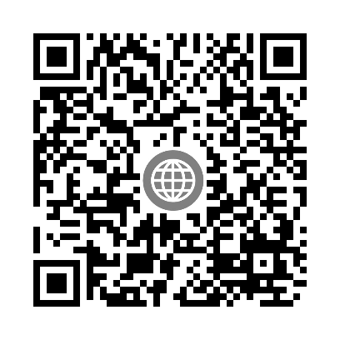
填表須知
1.表格若不敷使用，可另附A4格式紙張，詳列相關資料。
2.本表可至長青中心網站首頁/表單及公告下載/傳承大使招募(http://senior.kcg.gov.tw/）下載，並郵寄至高雄市苓雅區四維二路51號3樓「長青中心服務課陳小姐」收。洽詢電話：7710055轉3335。

第2頁

